ПОЛИФОНИЯ В МЛАДШИХ КЛАССАХ

В композиторском творчестве выделяются три вида полифонии.

1. Неимитационная (разнотемная, контрастная) полифония. Русская и восточная темы соединяются в симфонической картине «В средней Азии» А.П. Бородина. Полифоническое сочетание двух мелодий после своего первоначального появления может быть дано в новой комбинации: голоса обмениваются местами, мелодия, звучащая выше, оказывается в нижнем голосе, а нижняя мелодия - в верхнем. В контрастной полифонии чаще всего соединяются не более двух разнохарактерных тем, но встречаются совместное звучание трех и даже пяти тем (в финале симфонии «Юпитер» В.А. Моцарта). Чаще всего контрастная полифония для фортепиано представлена в Старинных танцах: аллеманда, куранта, сарабанда, менуэт, жига и Т.Д. Во времена И.С. Баха и его современников эти танцы существовали отдельно, как самостоятельные законченные произведения, так и входили в состав сюит. Сюита (последовательность, ряд) представляет собой многочастный цикл, состоящий из самостоятельных, контрастных друг другу пьес, объединенных общей художественной идеей.

2. Подголосочная полифония - форма многоголосной русской, украинской, белорусской народной песни. При хоровом пении происходит ответвление от основного напева песни, и образуются самостоятельные варианты мелодии-подголоски. В каждом куплете звучат все новые красивые сочетания голосов: они то сплетаются между собой, то расходятся, то вновь сливаются воедино с голосом-запевалой. Выразительные возможности подголосочной полифонии использовались М. Мусоргским в опере «Борис Годунов» (пролог), А.Л. Бородиным в «Князе Игоре» (хор поселян). Один из примеров подголосочной полифонии для фортепиано - вариации М. Глинки на русскую тему «Среди долины ровныя», 1-ая вариация.

3. Имитационная полифония (лат. имитация - подражание).

Проведение одной и той же темы поочередно в разных голосах на разной высоте. Имитация называется точной, если тема повторяется полностью и неточной при наличии некоторых изменении в ней. Примеры имитационной полифонии разнообразны. Возможны имитации в ритмическом увеличении или уменьшении, когда тема переносится в другой голос, и длительность каждого звука увеличивается или укорачивается. Встречаются имитации в обращении, когда восходящие интервалы обращаются в нисходящие и наоборот. Все эти разновидности имитации использованы И.С. Бахом в «Искусстве фуги» и в его Х.Т.К «48 прелюдий и фуг» 1 и 2 том. Особый вид имитации - канон (греч.канон - правила, норма). В каноне подражанию подвергается не только тема, но и ее продолжение. В форме канона пишутся самостоятельные пьесы (каноны для фортепиано А.Н. Скрябина, А.К Лядова), часто большие произведения: финал сонаты для скрипки и фортепиано С. Франка, канон-квартет «Какое чудное мгновение» из оперы «Руслан и Людмила» М. Глинки, дуэт «Враги» из оперы «Евгений Онегин» П. Чайковского. С элементами полифонии педагог знакомит учащегося практически с первых занятий на фортепиано.

Особенно легко это проследить в ансамблевой игре: ученик - педагог «Зеленое мое ты виноградье» русская народная песня из сборника «Фортепианных пьес, этюдов и ансамблей для начинающих» 1 часть составители Е. Ляховицкая и А. Баренбойм. В этой русской народной песне, которую учащимся можно давать в первый месяц обучения игры на фортепиано, ученик играет мелодию песни, а педагог партию этой темы проводит каноном с некоторыми мелодическими изменениями с опозданием на один такт, и получается самая настоящая имитационная полифония.

В этой пьесе следует сделать очень внимательно слуховой анализ музыкальной ткани, ее фразировки, структуры, строения. В первой четырехтактовой фразе идет устремление к 1 доле третьего такта с некоторым затиханием к четвертому такту в конце фразы. Вторая фраза первого предложения идет с усилением к си 1 октавы в конце предложения. Второе предложение интонационно повторяет 1 предложение с той лишь разницей, что конец песни заканчивается более спокойно. Педагог со смещением на 1 такт интонационно выстраивает точно такую же фразировку. Получается очень выразительный канон с бодрой жизнеутверждающей песней, с красивой перекличкой голосов.

Сборник фортепианных пьес, этюдов и ансамблей для начинающих. I часть.

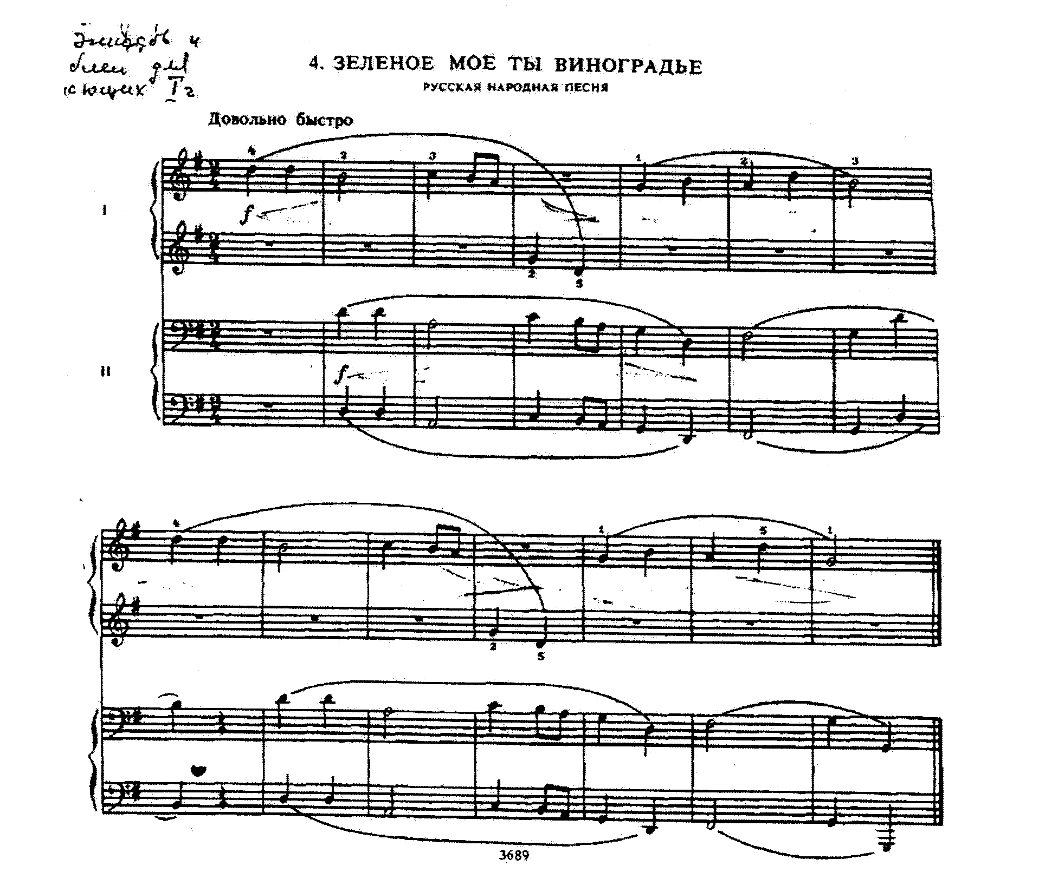

На начальном этапе обучения учащийся с удовольствием играет русские, украинские, белорусские народные песни, в которых часто используется подголосочная полифония. В сборнике «Пьес, этюдов и ансамблей для начинающих» они представлены в значительном количестве. Две из них: русская народная песня «Вдоль да по речке» - веселая звонкая мелодия, которая создает образ рабочей песни, далеко разносящейся по реке. В этой песне хореическая структура строения мелодии. Песня начинается с сильной доли такта. Активная и энергичная пульсация на первую долю каждого такта требует от учащегося определенной внутренней организованности. Первое предложение состоит из двух коротких фраз по два такта и фразы из четырех тактов с некоторой динамической устремленностью к 7 такту. Во втором предложении основную мелодию левой руки опевает верхний голос правой руки, начиная в терцию, а далее это расстояние увеличивается до октавы. В свободной импровизации после четырех тактов, верхний голос перехватывает основную тему, и скачком на октаву от ля 1 октавы к ля 2 октавы заканчивает песню в Ре-мажоре. Второе предложение состоит из коротких мотивов, с энергичной услышанной первой долей такта, приходом в каденцию **14 - 15** тактов. Это предложение с его двухголосием проходит ярче, насыщеннее первого. От юного музыканта требуется в проведении голосов вокальное интонирование с широким дыханием на четыре такта в конце первого и второго предложения. Очень внимательно следует пропеть и прослушать октаву ля **1-** , ля второй октавы в конце пьесы.

48. ВДОЛЬ ДА ПО РЕЧКЕ

Русская народная песня

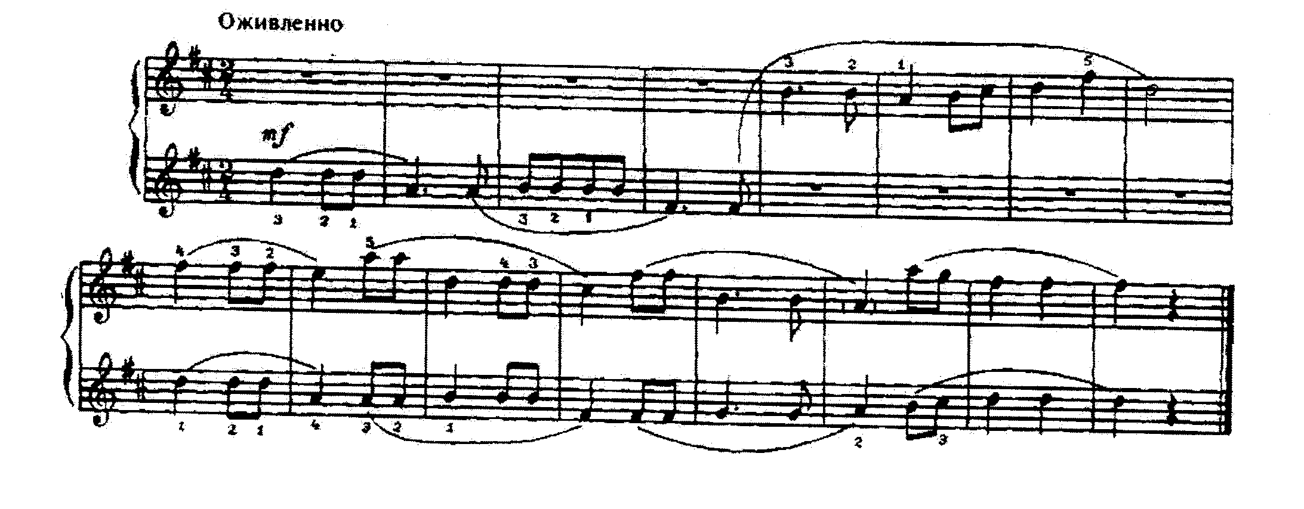

Русская народная песня «Ой да ты, калинушка» - песня минорного лада ( соль- минор) развивается в спокойном движении. Фразировка по два такта, ритм переменный, чередуется 2/4 и 5/4 в каждой фразе, что придает песне еще большую свободу движения и импровизационность. Первое предложение заканчивается в си бемоль мажоре. В каждой фразе есть некоторое тяготение к 1 и 4 долям пятичетвертного такта. К интонации в русской песни надо относиться очень серьезно, педагог должен помочь маленькому музыканту услышать, и провести эту интонацию на фортепиано. Внимательно прослушать большие расстояния интервалов соль - ми 1-2 такты, соль 1октавы, соль 2 октавы 3-4 такты, до- соль 6 такт. Вторая и третья фразы в структурном отношении должны быть более яркие, чем первая и четвертая фразы, что придаст пьесе большую выразительность и рельефность. Фермато в конце пьесы необходимо дослушать практически до полного угасания звука.

50. ОЙ ДА ТЫ КАЛИНУШКА

Русская народная песня

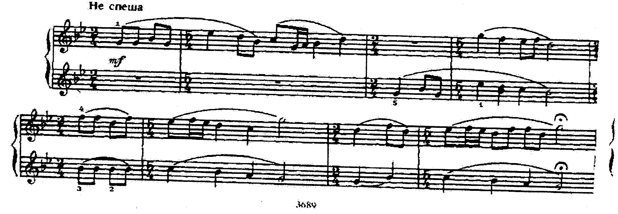

Роль кантиленной полифонии в программе музыкальной школы очень значительна.

Особое место занимает обработка народных песен. Необходимо постоянно настраивать маленького учащегося вслушиваться в полифоническую ткань голосоведения.

**Анатолий Александров - «Кума».**

Написана в куплетно-вариационной форме. Певучая мелодия правой руки проходит на фоне подголосков левой. Яркость этой пьесе придает не только перенос мелодии из регистра 2 октавы в первом куплете в малую октаву во второй части, но и разнообразие подголосков: в первой части - это легато двух голосов в левой руке, во второй части это - хоровое трехголосие подголосков в правой руке, и в последней части - сопровождение мелодии народно-щипковыми инструментами. Структурно фразы строятся по три такта с динамическим устремлением к 1 доле 2 и 3 тактов. Движение пьесы спокойное плавное, соответствует движению нашего персонажа. Динамически 1 и 2 куплеты развиваются к третьей фразе. Второй куплет самый яркий, это отмечает сам автор обработки Анатолий Александров, ставя форте, что определяется низким регистром мелодии в левой руке и большой насыщенностью голосов правой. Последняя часть-куплет начинается тихо на фоне пиццикато струнно-народных инструментов в левой руке с постепенным кресщендо к концу пьесы. В мелодии этой пьесы требуется умелое проведение правильной фразировки и точного интонирования. Подголоски требуют обратить на себя особое внимание. В 1 куплете это хорошее легато в левой руке, придется поработать над двухголосием отдельно, добиваясь хорошего соединения голосов пальцами. Автор пьесы обращает внимание на последнюю фразу 1 куплета, где до 1 октавы предлагает брать сверху правой рукой, тем самым соединяя средний голос от си левой руки к до правой руки. Во втором куплете громкая тема левой руки сопровождается подголосками правой, временами аккордами, что для ребенка 2-3 года обучения представляет определенную задачу. Здесь, на мой взгляд, необходимо проработать отдельно правую руку, дослушав и додержав в ней все длинные звуки с правильным штрихом исполнения.

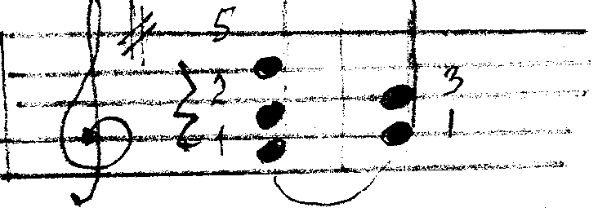

с опорой на первые аккорды и мягкое снятие дослушанной терции си - соль на сильную долю.

В последней части-куплете в правой руке пиццикато играется коротким стаккато кончиком пальца близко к клавиатуре. Это необходимо поучить, добиваясь ровного проведения стаккато на всем протяжении, с опорой поклоном на четверти первых долей тактов' в последней строчке. В правой руке, кроме проведения известной темы, длинные звуки соль 1 октавы необходимо додержать, и дослушать. Характер пьесы в трех куплетах различен: в первом - это повествование спокойного шествия нашей героини, во втором - образ приобретает важность, значительность, в третьем - шутливый, гротескный характер со здоровым веселым юмором.

**КУМА**

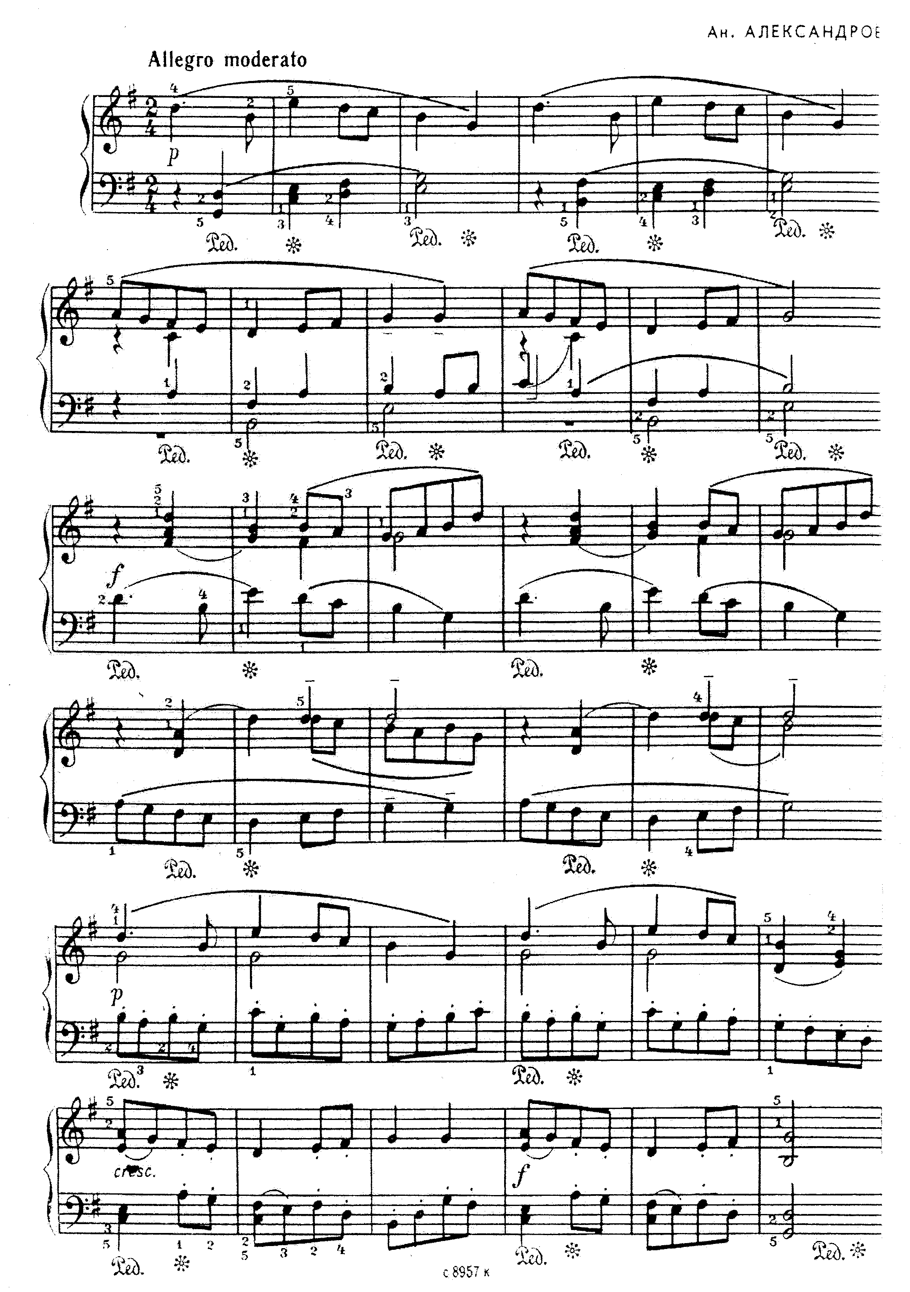

С контрастной полифонией учащийся младших классов соприкасается, как и с подголосочной, в самом начале своего обучения, но, как правило, чуть позднее. Одни из первых пьес – это «Нотная тетрадь Анны Магдалины Бах».

**В менуэте соль-минор** двухголосие легко прослушивается благодаря тому, что верхний голос интонационно очень пластичен и значительно удален от нижнего, последний достаточно самостоятелен, движение его легато более цело с фразировкой по четыре такта. В верхнем голосе 1 предложения первые две фразы строятся по два такта, третья фраза состоит из 4 тактов, так же построено 2 предложения (в редакции Л.И. Ройзмана) первая часть оканчивается в параллельной тональности B-dur. Вторая часть этого двухчастного менуэта начинается в B-dur. Строение фраз 1 предложения 2+2+4. Последнее предложение начинается короткими мотивами по 1 такту, далее 2 тактовая фраза и завершает пьесу четырехтактовое построение. Как правило, каденции у И.С.Баха заканчиваются значительным насыщенным звучанием. Если левую руку редакции Л. Ройзман предлагает играть в своей основе легато, то мелодия верхнего голоса в штриховом отношении более разнообразна. Некоторое несогласие в этой редакции вызывают динамические оттенки, усиления звука в конце 4 и 12 тактов. Скорее всего, восьмые ноты в левой руке, следует сыграть dim., дослушав длинные звуки половинных нот. Далее: в правой руке взять небольшую цезуру и начать следующее построение, как ответ предыдущей фразе. Этот менуэт так и построен в правой руке 4 такта - вопрос, следующие 4 такта - ответ. В динамическом отношении более предпочтительна редакция Б. Бартока, исключившего у него стаккато в правой руке на 2 и 3 доле в некоторых тактах. Эти ноты следует взять мягким звуком со спокойным снятием. В 9такте 2 части у Б. Бартока я не соединяла бы этот такт лигой с 10 тактом и в 11 такте провела бы легато на целый такт, не мельча его штрихами. В начале работы над этим произведением и во время его завершения постоянно напоминать маленькому музыканту, что Менуэт старинный, в свое время очень популярный танец.

**Марш- D-dur из сборника «Анны Магдалины Бах»** - контрастная полифония.

Верхние и нижние голоса достаточно удалены друг от друга, поэтому хорошо прослушиваются. Мелодическая линия левой руки в этом марше редакции Л.Ройзмана играется non 1egato. Мелодия верхнего голоса правой руки в штриховом отношении более разнообразна, и имеет свои трудности. Даже само начало в марше требует выделение первой доли такта и это норма для марша, но далее следует синкопа на второй доле такта, что требует подчеркнутой опоры на этот звук. Хорошо решает эту проблему в своей редакции Б. Барток. У него на 1 доли ˄,а над второй _˄,мне кажется эти штрихи добавляют ясность в артикуляцию мотива. В правой руке часто повторяющаяся ритмическая фигура. Как бы напоминает об особенностях этого марша на протяжении 3 строчек пьесы. Оригинально Ф.Э. Бах заканчивает 1 и 2 части: после каденции в 7 и 20 тактах следует «юмористическое добавление» (И. Браудо). Пьеса имеет двухчастное строение, 1 часть заканчивается в А- dur., 2 часть возвращается в основную тональность D-dur. В тактах 13-18 необходимо обратить внимание на диалог мотивов в партии правой руки по 4 звука.

Как всегда кадансам Баха свойственен динамический пафос. Этот марш играется в среднем темпе, достаточно энергично, решительно, но не воинственно.

Редакция Л.И. Ройзмана И.С. Бах

7

Менуэт

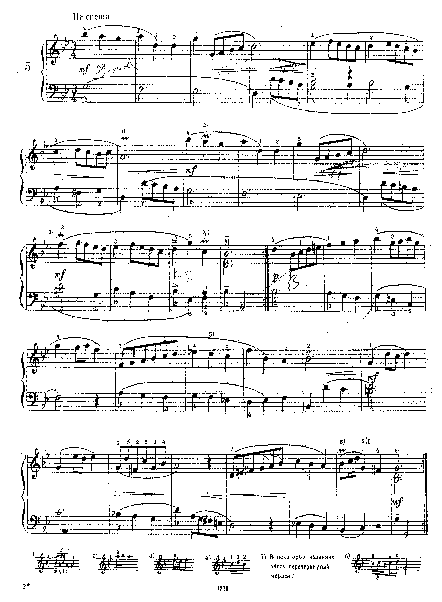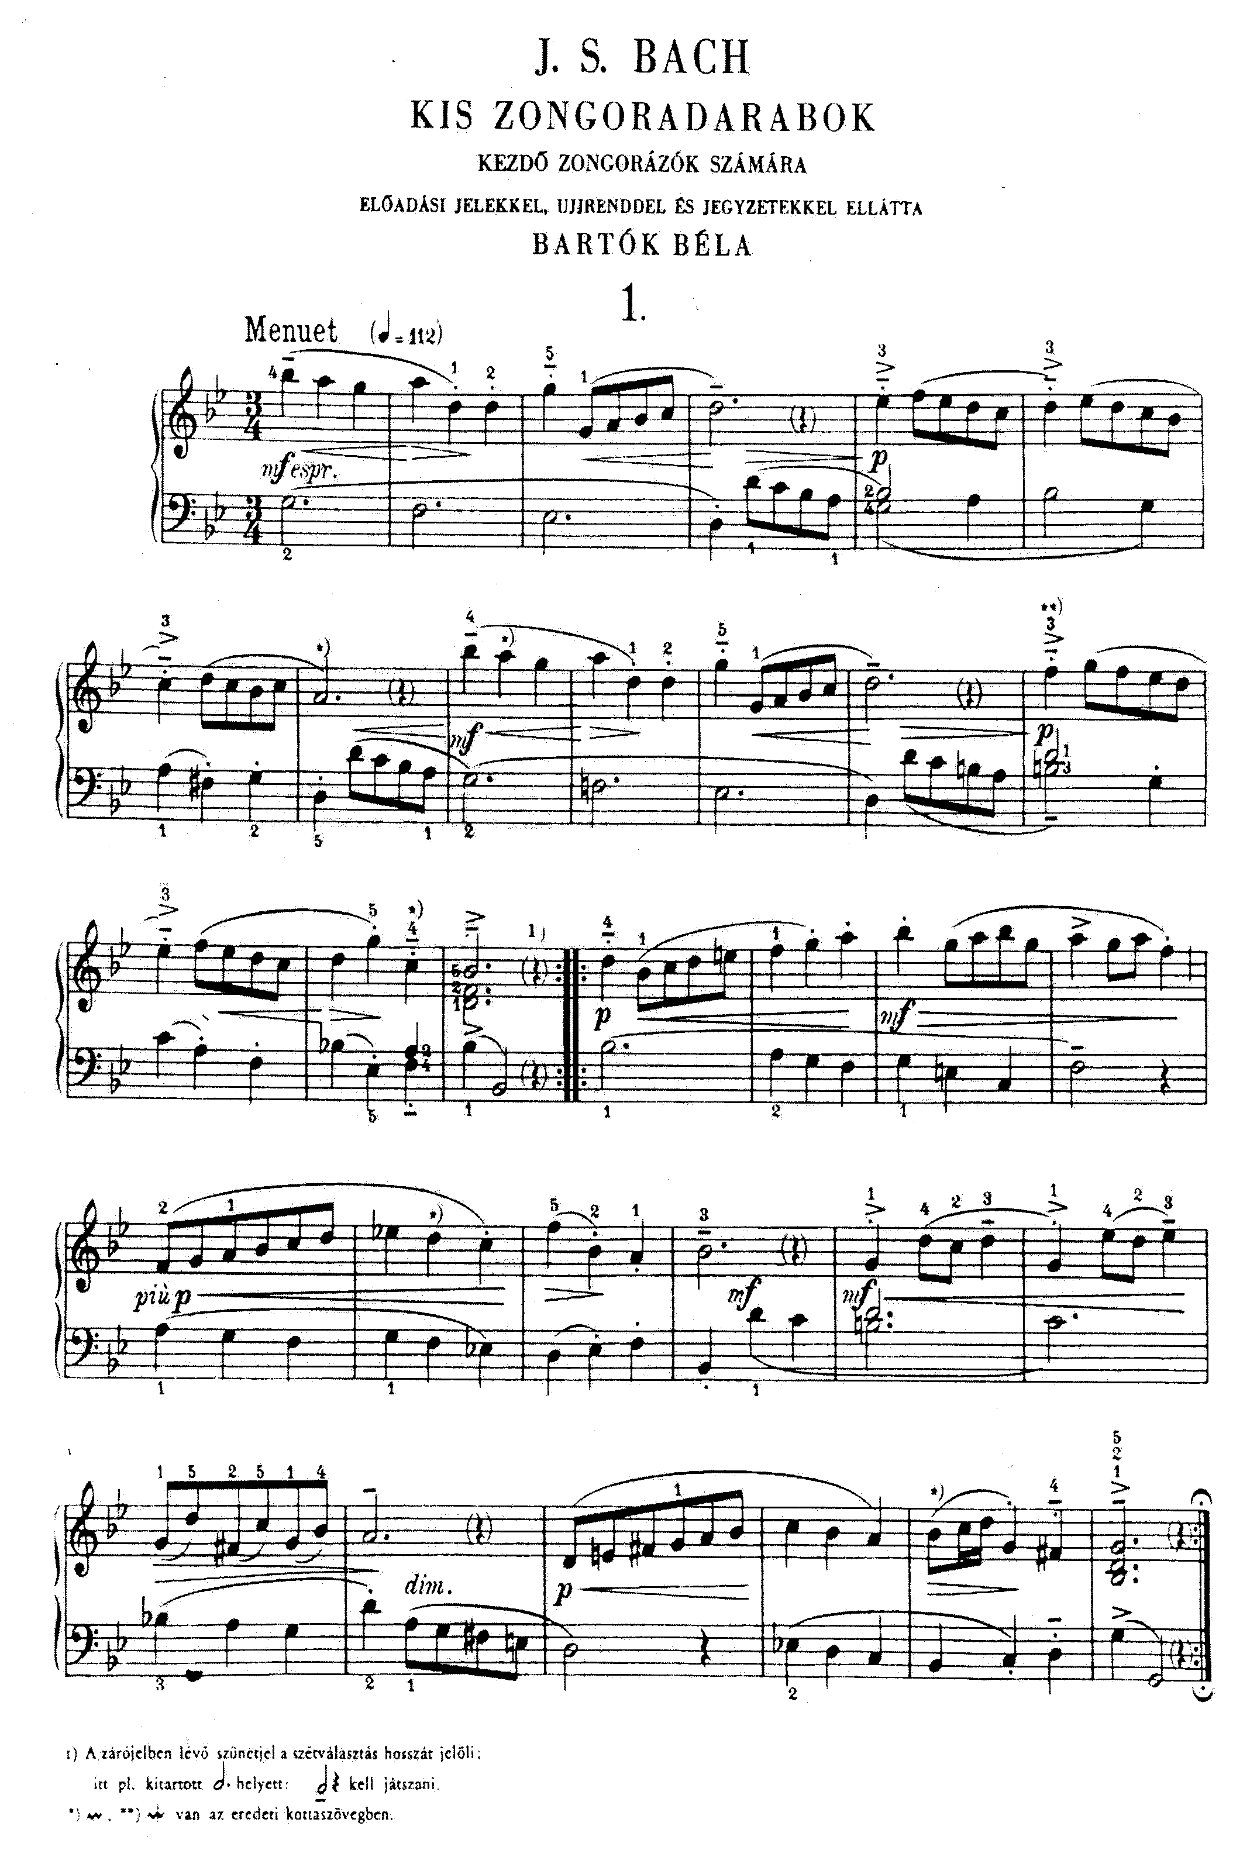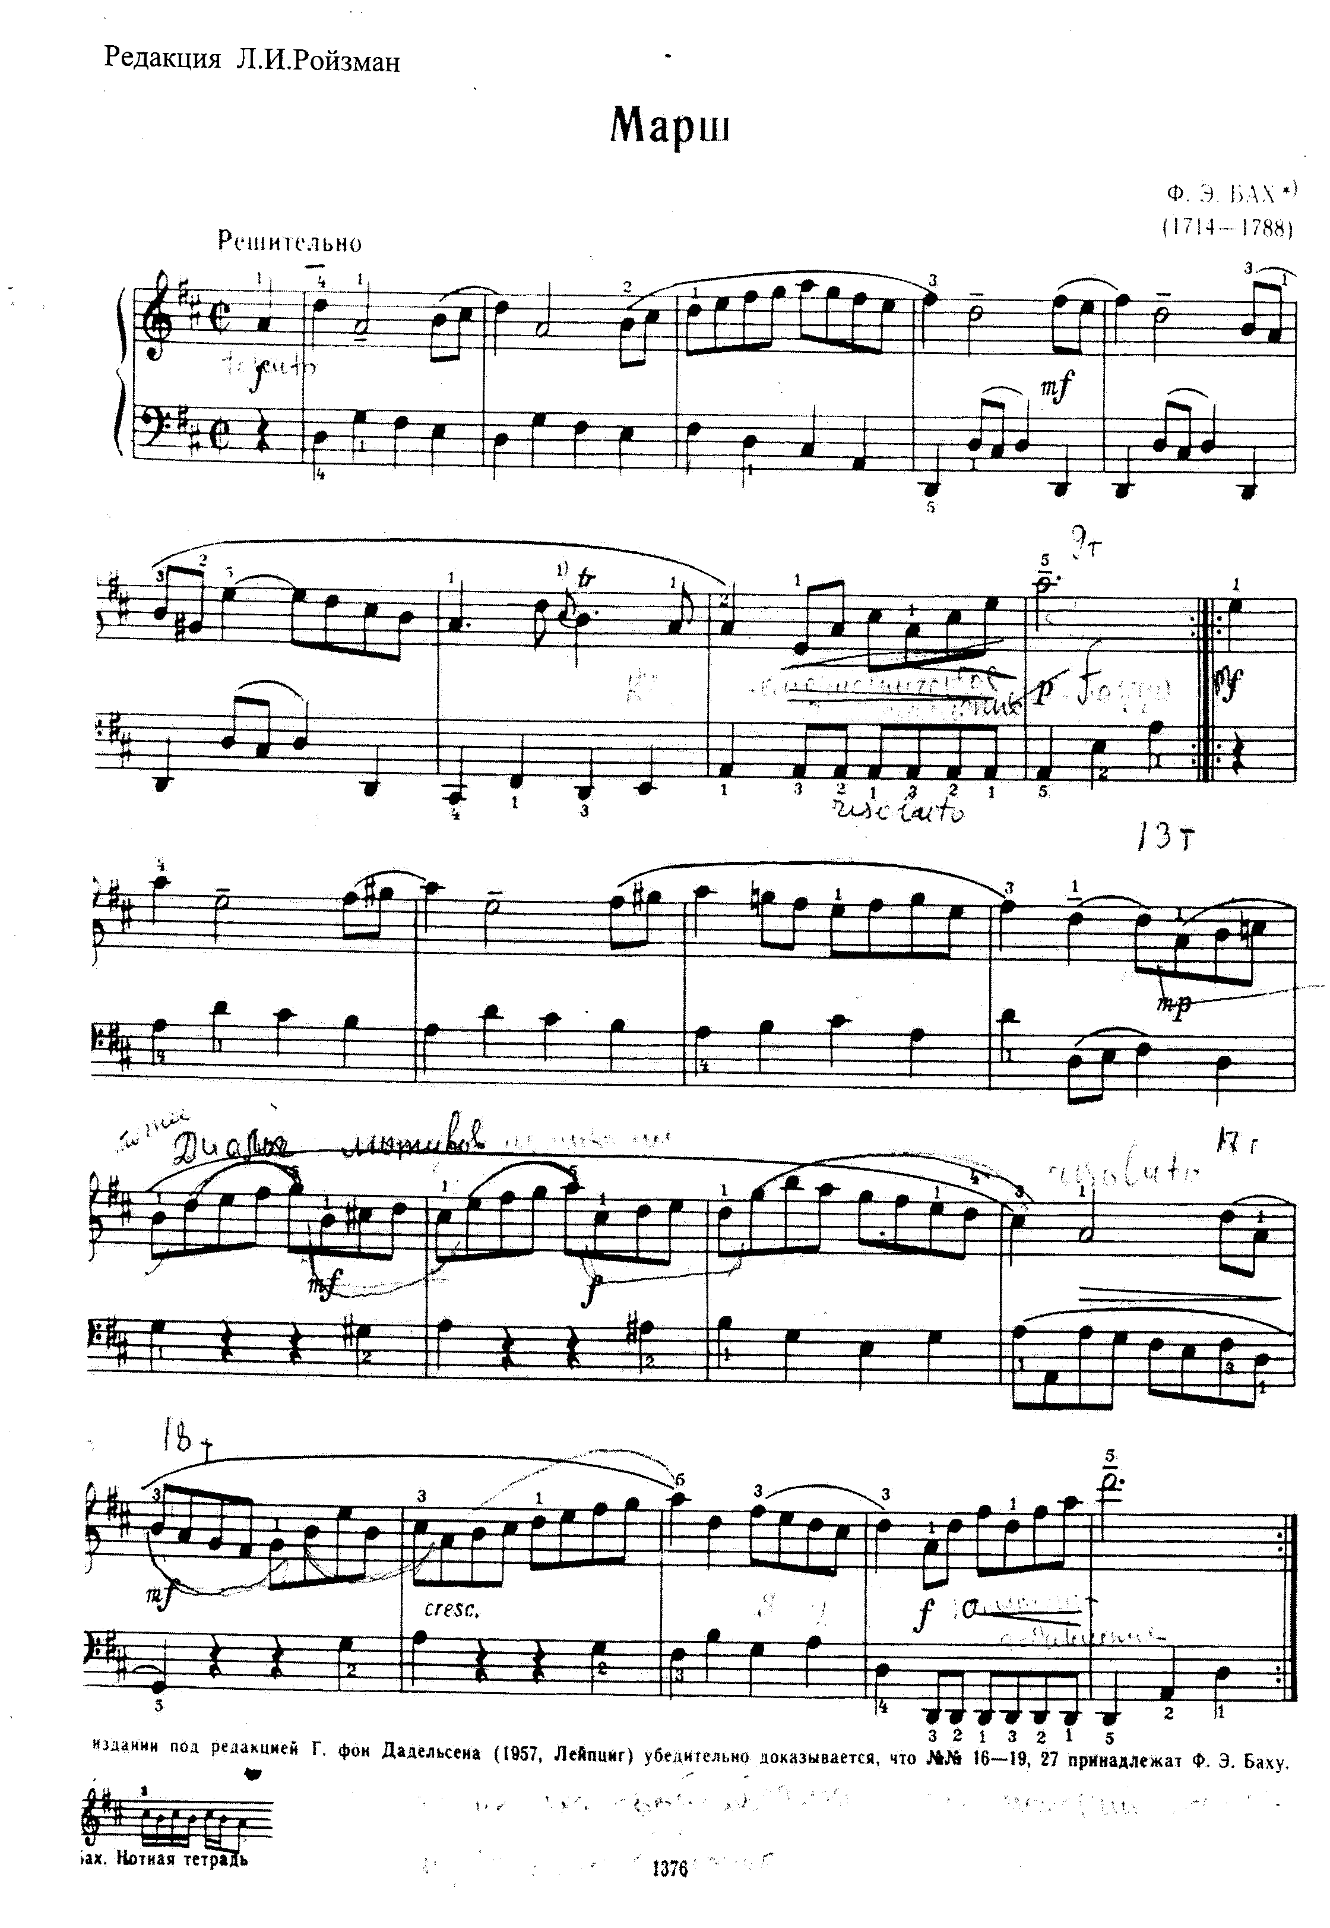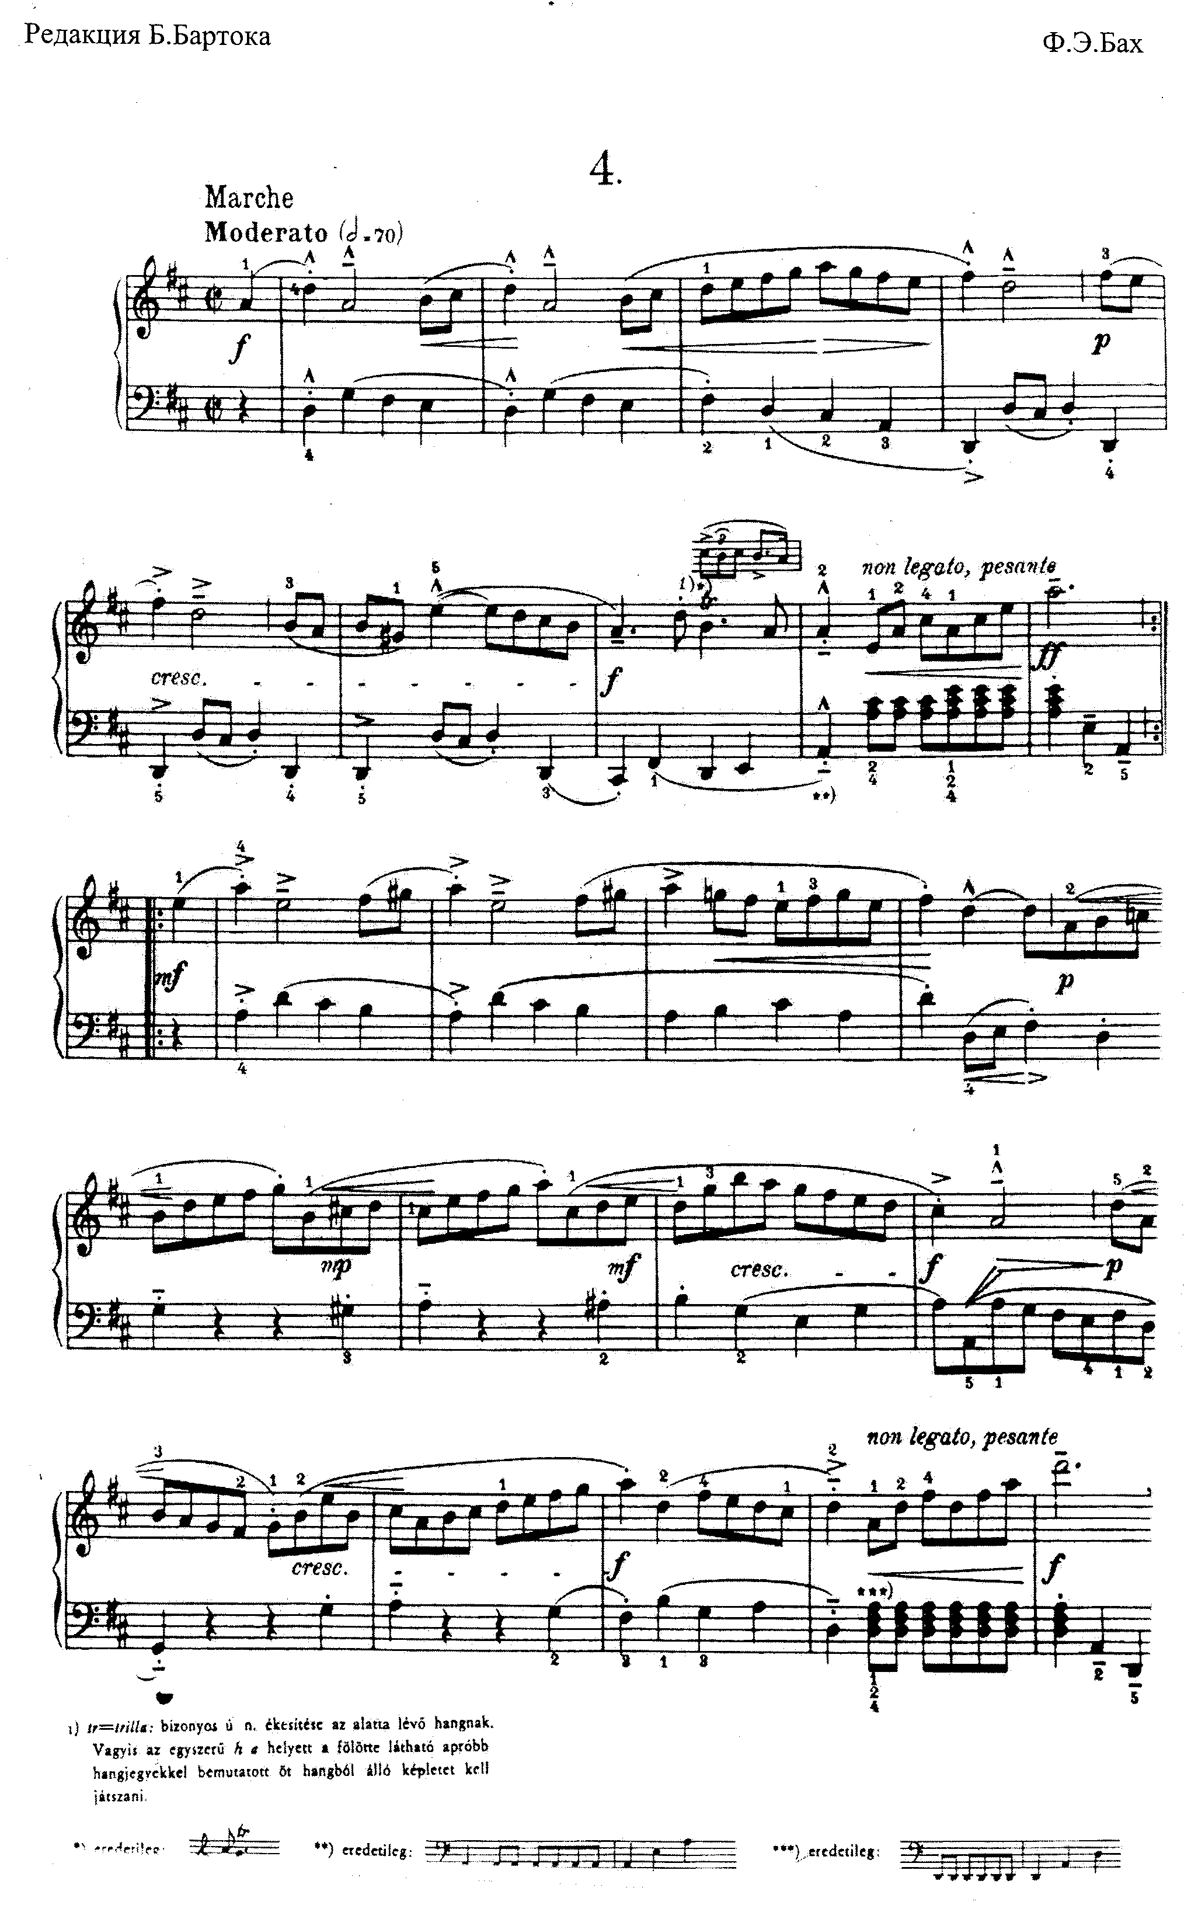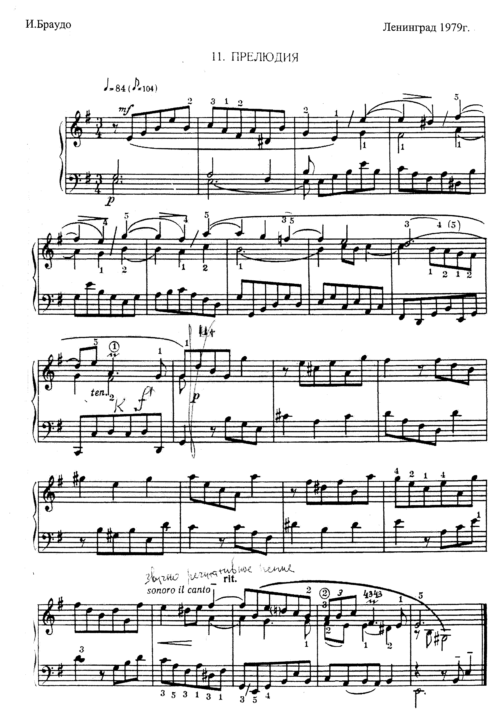

Только у Б. Бартока - добавление в конце 1 и 2 части в левой руке аккордами. В редакциях Л. Ройзмана и А. Браудо этих аккордов нет.

**И.С.Бах прелюдия e-moll №7,1 тетрадь.**

Прелюдия имитационного плана, свободная имитация. Одна изхарактерных особенностей Баховских маленьких прелюдий - в них преобладает ямбические структуры. Прелюдия e-moll начинается со слабой доли такта. Важно, чтобы ребенок услышал паузу в правой руке перед появлением темы. Тема состоит из двух тактов, объединенных в одну фразу. Необходимо пропеть и прослушать интервалы в левой руке при проведении первой темы в правой руке. Далее тема в той же тональности проходит в левой руке. Эта прелюдия требует от учащегося хорошей, ровной легатной игры. Здесь требуется особенно точное интонирование темы в левой руке. Это придаст голосам в правой и левой руках ясность и точность голосоведения.

В тактах 3-10 членение левой идет по два такта. Такты 3-4, тема в левой руке проходит в основной тональности, далее 2 такта темы - в левой ее обращение и два такта темы в тональности G-dur с тональным ответом с непрерывной текучестью.Учащийся должен почувствовать внутреннее дыхание, как бы скрытые цезуры, которые обнаруживаются при тщательном вслушивании в фразированном членении по двутакту. В правой руке 1 части идет двухголосноепротивосложение, состоящее из мотивов по три интервала. Это противосложение следует поучить по мотивам с опорой на первый интервал и снятием на последний, дослушав и додержав все голоса.

Пьеса написана в старинной двухчастной форме. Первая часть заканчивается каденцией на форте в 1О такте в параллельной тональности G-dur. Вторая часть начинается прозрачно на пиано в соль-мажоре в свободном тематическом изложении. Очень хорошо показал Ф. Бузони в своей редакции строгое тематическое изложение этой части, в которой очень ясно прослеживается горизонтальное развитие каждого из голосов. Желательно интонационно услышать эту перекличку «недосказанных» тем-голосов. Четвертные ноты второй части такты 11-18 я предлагаю маркировать игрой nonlegato, внимательно прослушивая их (по принципу игры: длинные ноты - раздельно, короткие - легато).

В последних четырех тактах, появляется тема в основной тональности с двухголосным противосложением и каденция, которая возвращает прелюдию в тональность e-moll. Предпоследний такт с его триолью восьмых в верхнем голосе требует особого внимания. Для простоты начального этапа разучивания стоит на время убрать в правой руке дуольную ноту ми впервой четверти нижнего голоса и когда триоль в правой руке ученик будет играть ровно с дуолью в левой, подключить временно убранный звук и поставить его на место.

Для правильного понимания исполняемого произведения, необходимо знать творчество того или иного композитора, время в которое он жил и творил. В особенности эти требования нужно отнести к Иоганну Себастьяну Баху.

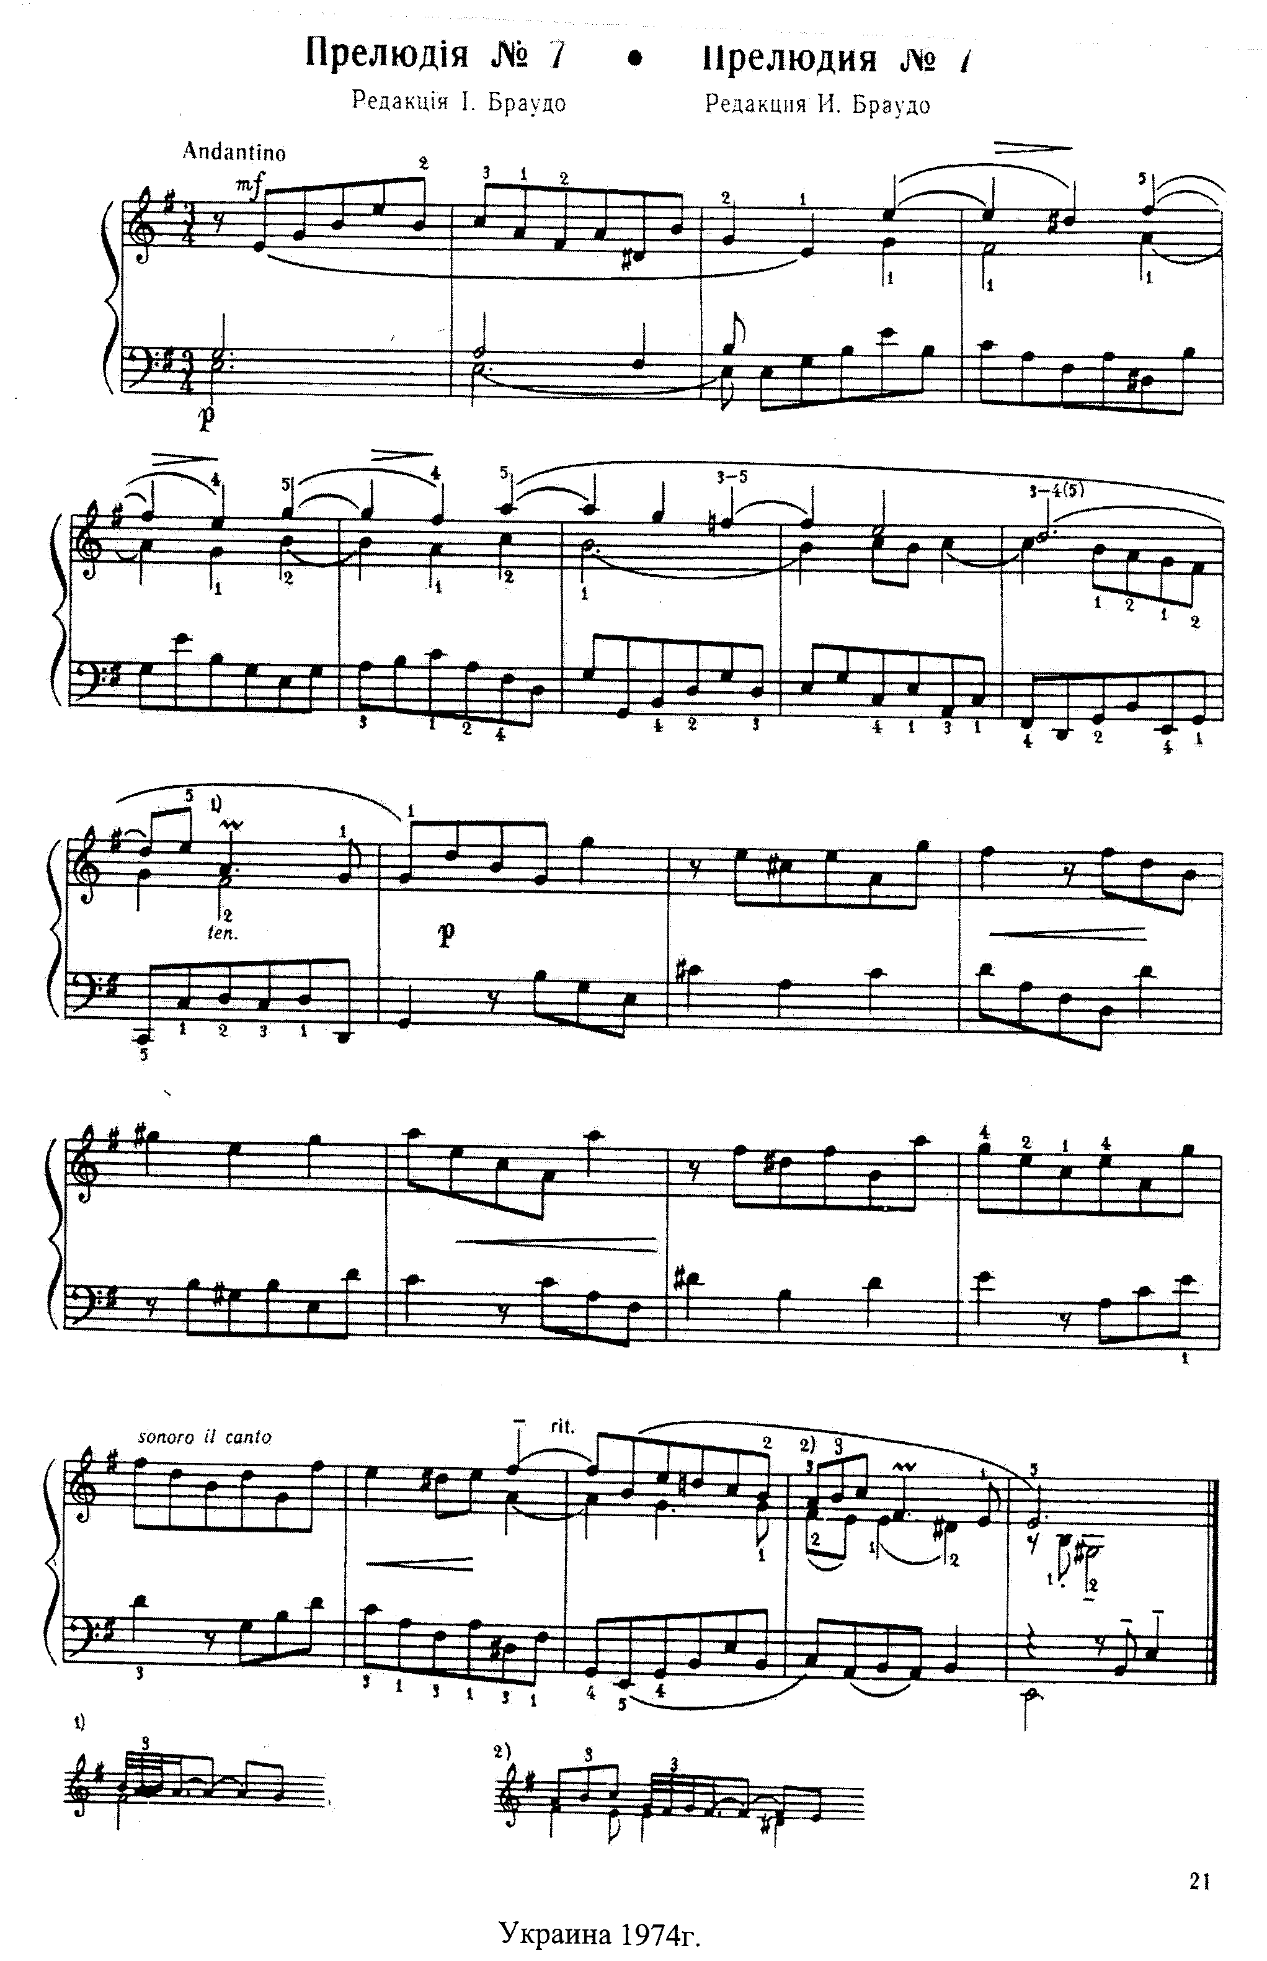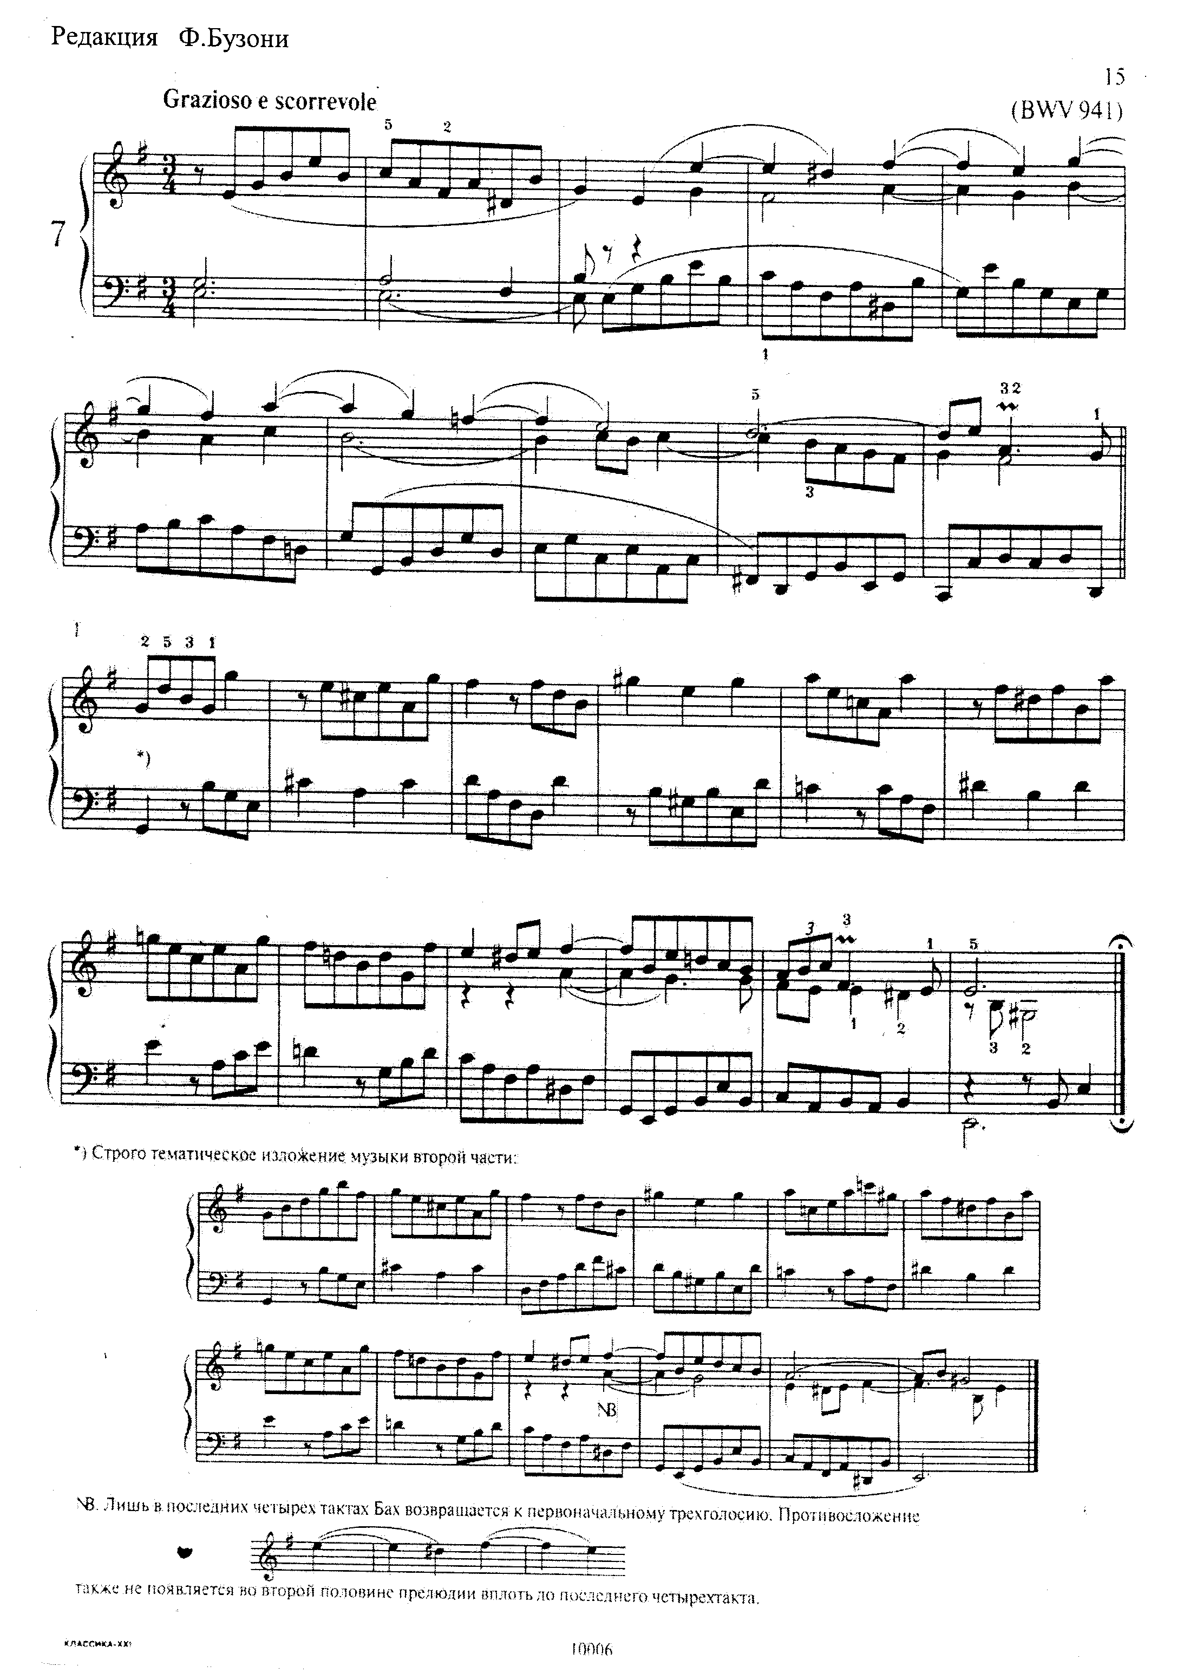

В рукописях клавирных сочинений Баха полностью отсутствуют исполнительские указания, столь же ограничено в Баховских текстах применение темповых обозначений. Вовсе лишены каких-либо исполнительских указаний те нетрудные клавирные произведения, которые составляют основной Баховский репертуар школьника.

Кроме всего этого, инструмента фортепиано во времена И.С. Баха не существовало. Были клавесин, клавикорд, орган. Эти обстоятельства во все времена вызывали обоснованные вопросы и споры, как играть произведения И.С.Баха, в каком темпе, какими штрихами, легато, нон легато, стаккато, как артикуляционно произнести тот или иной голос.

Прежде всего, наряду с исполнительскими редакциями, существуют издания, ставящие перед собой цель воспроизвести авторский текст. В любой редакции содержится авторский текст с дополнениями редактора, нужно только захотеть увидеть, что хотел сказать редактор в данном произведении Баха. Не всегда его советы безоговорочные. Меняется время, находятся новые документы, подтверждающие или опровергающие те или иные тенденции в интерпретации произведений И.С.Баха. В отдельных случаях педагог с учащимся может внести свои поправки.

Знакомясь с текстом, педагог может наблюдать, как редактор на основании прочтенного текста делает свои конкретно исполнительские выводы, ибо в авторском тексте есть закономерности, на основании которых редактор и делает свою работу. Редакторы, как правило, значительные фигуры в области музыки, выдающиеся личности мировой фортепианной культуры - К. Черни, Ф.Бузони, Б.Барток и др. Каждый из них многие годы жизни посвятил творчеству И.С.Баха, внес вклад в пропаганду его творчества. От каждого можно взять что-то новое, свое, что придаст тому или иному произведению нужное и правильное решение.

Для большей наглядности в своей работе предлагаю некоторые редакции для сравнения: менуэты И.С.Баха редакции Л.Ройзман, Б.Барток; марш Ф.Э. Баха редакции Л.Ройзман и Б.Барток; прелюдия *е-moll*И.С.Баха редакции Ф.Бузони и И.Браудо редакции 1974 и 1979 годов, в которых И.Браудо уточняет свое редактирование этой прелюдии.

Я могла бы представить их гораздо больше, но считаю, что моя цель - не анализ всех имеющихся редакций произведений И.С. Баха, а доказательство необходимости изучения педагогом различных редакций с целью выяснения для себя наиболее правильного и точного решения интерпретации произведения Иоганна Себастьяна Баха.

Двyxrолосная фуга Н. Мясковского d-moll 78 №1имитационной полифонии.

Первая тема состоит из 3 тактов, далее следует тональный ответ в тональности доминанты (контрэкспозиция, распространенная в 17 веке в сочинениях И.С.Баха, применяется уже сравнительно редко, характерны контрапунктические усложнения в ХТК I т F-dur и G-dur и почти не встречаются в более позднее время).

Контрэкспозиция как бы продолжает проводить тему в e*-*mollв доминантной тональности, перед провидением последней темы в основной тональности следует интермедия. Она, как и предыдущая интермедия, построена на материале противосложения. Два коротких нисходящих мотива по одному такту обращение материала противосложения, 17 - 20 такты переходящая в тему основной тональности. На этом I часть кончается, и начинается свободная развивающая часть, состоящая из 12 тактов, построенная на четырех трехтактовых секвенциях, спускающихся вниз по секундам.

Реприза проводит основную тему в стреттовом изложении. У юного музыканта 2-3 года обучения, возможно, это - одна из первых встреч с фугой (фуга - с латинского бег, бегство). Фуга высшая имитационно-контрапунктическая форма, вобравшая в себя все богатство полифонических средств. В доступной форме нужно объяснить ребенку ее строение, по возможности заинтересовать, помочь услышать тему, ответ, противосложения, интермедии, стретто, убедить учащегося, что ничего сложного в полифонии нет.

Сама тема состоит из двух фраз (3 такта). Композитор предлагает Andanto serioso, темп «идущий, текущий», но основная доля 22половинная нота. Первая фраза начинает движение по половинным нотам, после незаметной цезуры вторая фраза темы продолжает свое восхождение от тоники к доминантовому звуку и далее скачок на сексту вверх к противосложению и теме в левой руке доминантовой тональности.

У фуги в этом месте наступает первый динамический подъем в правой руке, скачок сексту к противосложению, в левой руке ответ – тема в доминантовой тональности с динамическим развитием к 7 такту, за которым следует интермедия, построенная на материале противосложения.

Контрэкспозиция. Тема доминантовой тональности требует продолжения динамического развития. Во второй интермедии идет некоторая успокоенность звучания. Последнее проведение темы в 1 части основной тональности придает окончанию определенную серьезность и солидность, учитывая регистр малой октавы темы. Четыре секвенции свободной части, опускающиеся вниз по секундам, имеют свое динамическое развитие ко 2-3 секвенциям. Идет диалог верхнего и нижнего голосов, в конце четвертого эпизода как бы ставится вопрос, который должна решить стретто последней части. Реприза начинается на пиано в стретто. В конце стреттового проведения тем автор ставит mf - это самое яркое место. От учащегося требуется хорошая опора звука, чтобы последняя каденция прозвучала достаточно убедительно, но не сверх ярко, так как композитор заканчивает фугу в миноре, что несвойственно Баху в его минорных окончаниях фуг. В стретто необходимо обратить внимание на скачки в правой руке до # - cub I октавы (большая секста) и соль-фа (большой - малой октавы) малая септима 41-42 такты. Эти скачки помогают создать большую значимость данного эпизода перед последним кадансом. Фразировка в фуге достаточно понятная, педагогу необходимо найти и показать точную интонацию в каждой фразе учащегося. Расстояние между голосами в фуге, значительное их сочетание хорошо прослушивается при правильном голосоведении и верном интонировании.

